Kính thưa quí bạn
Hôm nay gởi các bạn vài tin có khi cần biết qua, có tin vui, có tin buốn...
1. Vẫn còn có những tấm lòng vị tha
2. Cây trồng trong nhà lọc không khí (không cần là nhà khoa học mới biết là con vịt)
3. Cảm cúm đang hoành hành, nên đi chích ngừa.
4. Loài vật vẫn có bản tánh như con người
5. Đạo quân hacker của Bắc Triều Tiên chôm được trên nửa tỉ đô la.
6. Một số lớn người Trung Hoa ngạc nhiên không nghĩ là Huawei có quyền kiện nước Mỹ.
7. Tử biệt sanh ly !
8. Kính gởi quí bạn gần 100 bài thơ được ưa chuộng xưa nay với giọng ngâm của nhiều nghệ sĩ nổi tiếng một thời
HCD 9-Mar-2019
=====
email nầy kèm nhiều hình, nếu các bạn thấy khung mà không thấy hình thì đọc microsoft word attached

Absurdly Driven looks at the world of business with a skeptical eye and a firmly rooted tongue in cheek. So on her way home, she stopped at a McDonald's drive-thru' in Reading, Ohio. She made her order and was surely looking forward to satiating her appetite. That's when she got to the window and...
http://flip.it/m3T.B2
HCD: Lúc đó là 9 giờ tối, cô Aundrea Duncan tan sở., mệt nhừ vì quá bận không có thời gian cho bữa trưa.
Trên đường về nhà, cô dừng lại ở một cửa hàng McDonald ở Reading, Ohio. Khi lái xe đến cửa sổ McDonald cô mua thức ăn, sau đó chợt nhận ra mình đã quên ví ở nơi làm việc nên cô bảo người thu ngân huỷ cái order của cô đi.
Khi đó cô nghe người thu ngân nói một câu mà cô khó có thể ngờ tới, người thu ngân nói
- Tôi hiểu rồi. Không sao đâu,
Sau đó, nhân viên của McDonald - Jeremiah McDonald-Hemphill - lấy ví ra và tự dùng tiền của mình để trả giúp cô..
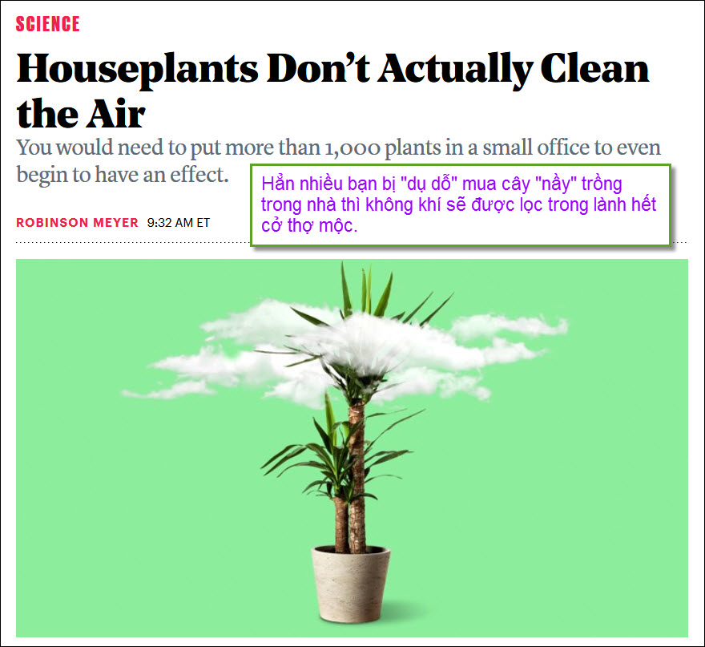
You would need to put more than 1,000 plants in a small office to even begin to have an effect. When vine-curious Brooklynites walk into Tula Plants and Design—a small houseplant shop in Greenpoint with a vibrant Instagram presence and a profusion of leaves on every available horizontal surface—t...
http://flip.it/vDIRqj
HCD: Hẳn nhiều bạn bị "dụ dỗ" mua cây "nầy" trồng trong nhà thì không khí sẽ được lọc trong lành hết cở thợ mộc.Vậy mà có bạn tin như đinh đóng cột, gởi cho nhau rần rần.
Thưa không cần là khoa học gia chúng ta thấy ngay là "tầm bậy" tuốt. Một cái lá cây hút được bao nhiêu CO2, nhả ra được bao nhiêu Oxy. Thưa con số quá nhỏ không đo được. Theo tính toán thì một căn phòng nhỏ muốn lọc không khí như lời dụ dỗ thì cần trồng 1000 cây cảnh nhỏ như trong hình. Tức là căn phòng không đủ chỗ chứa hết số cây nầy.
Đó là nói về chuyện "thanh lọc" không khí trong nhà, còn chuyện trồng cây trừ tà hay ếm quỉ thì nhân tâm tuỳ mạng mỡ.
------------
Và dưới đây thêm câu chuyện đâu cần phải là nhà bác học mới nhìn thấy.
(dài rồi hẹn lần sau)
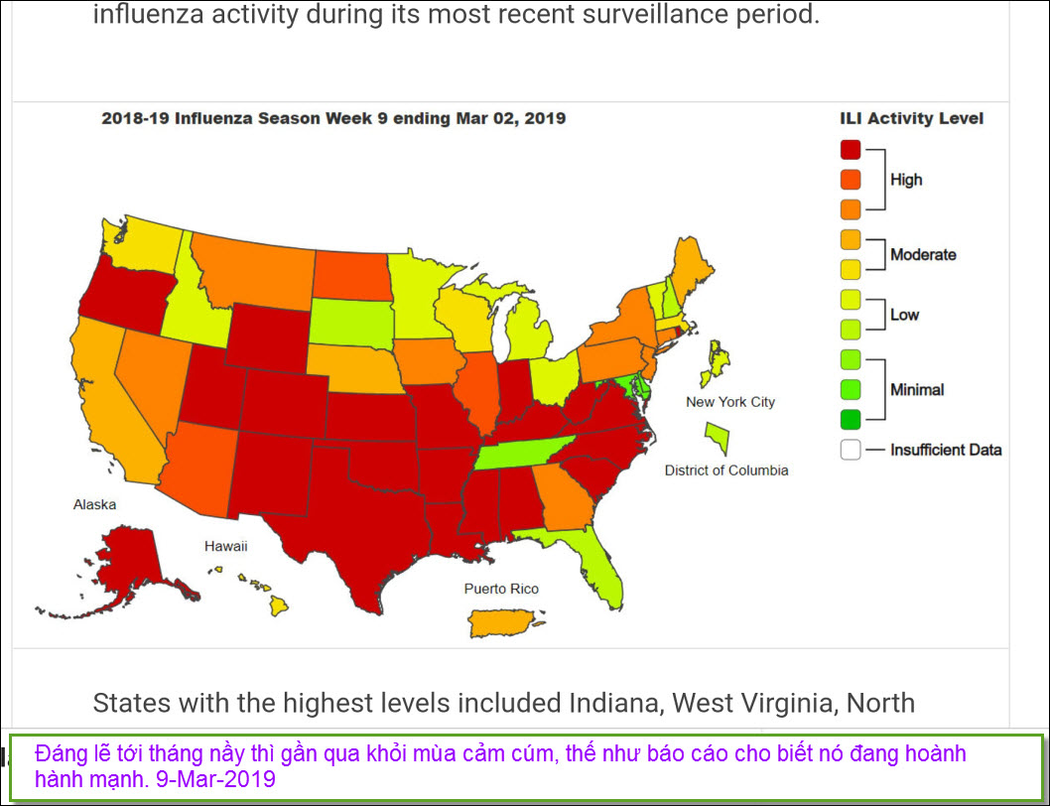
Going by the calendar, flu season should be winding down. But the Centers for Disease Control and Prevention says it's still going strong, with 20 states registering the highest levels of flu activity. As many as 26.3 million people have caught the flu this season, which began in October and ends...
http://flip.it/lXjGMU
HCD: Có tới 26,3 triệu người đã bị cúm mùa này, bắt đầu vào tháng Mười và kết thúc vào tháng Năm.
Chín trẻ em đã chết vì các nguyên nhân liên quan đến cúm vào tuần trước, nâng tổng số mùa trong năm lên 64. CDC lưu ý rằng số ca tử vong thực tế cao hơn nhiều vì không phải tất cả các trường hợp tử vong liên quan đến cúm đều được phát hiện hoặc báo cáo. CDC đã cho biết có 347.000 ca nhập viện và 31.200 ca tử vong cho đến mùa này. CDC khuyên dân chúng tiếp tục đi chích ngừa.
email nầy kèm nhiều hình, nếu các bạn thấy khung mà không thấy hình thì đọc microsoft word attached
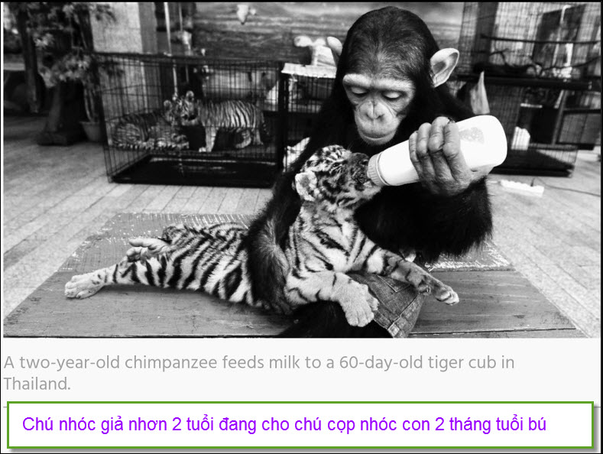
HCD: có nguyên bài báo, nhưng xét ra không cần đọc đâu nên tôi không ghi link vào đây
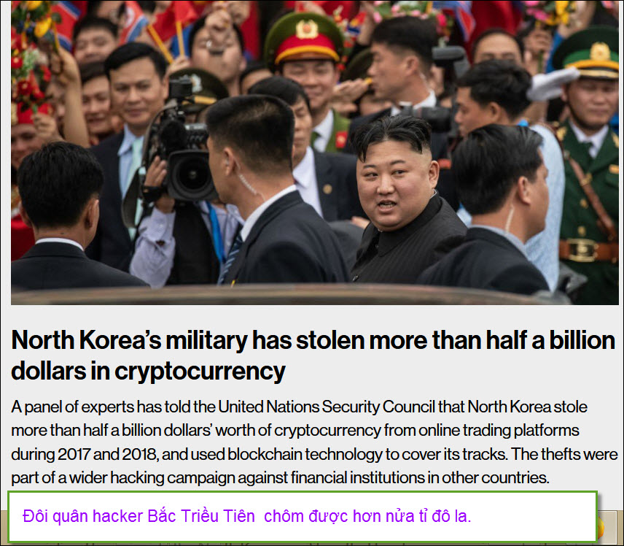
A panel of experts has told the United Nations Security Council that North Korea stole more than half a billion dollars worth of cryptocurrency from online trading platforms during 2017 and 2018, and …
http://flip.it/pxy3q4
HCD: Một hội đồng chuyên gia đã nói với Hội đồng Bảo an Liên Hợp Quốc rằng Triều Tiên đã đánh cắp tiền điện tử trị giá hơn nửa tỷ đô la từ các sàn giao dịch trực tuyến trong năm 2017 và 2018, và sử dụng công nghệ blockchain để che dấu vết. Vụ trộm là một phần của chiến dịch hack rộng hơn chống lại các tổ chức tài chính ở các quốc gia khác.
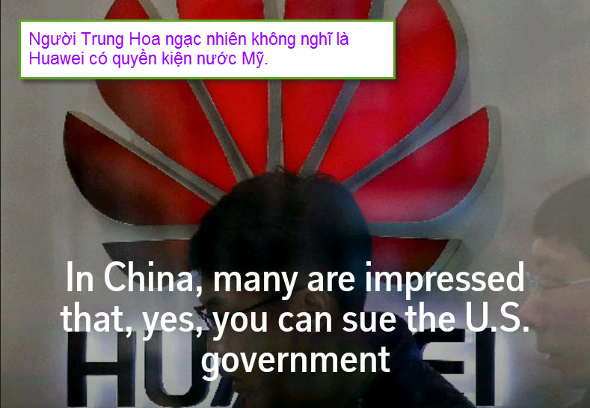
HCD: Người Trung Hoa ngạc nhiên không nghĩ là Huawei có quyền kiện nước Mỹ.
BEIJING — When the Chinese tech company Huawei sued the U.S. government this week to challenge a ban on federal purchases of its products, the news lit up Chinese social media with all the usual reactions. Young nationalists cheered on the iconic company, a symbol of Chinese tech prowess. Skeptic...
http://flip.it/ScIV.7
...Vẫn còn những người khác ngạc nhiên rằng vụ kiện pháp lý đang được tiến hành: bạn thực sự có thể kiện chính phủ Mỹ - ở Mỹ?....
email nầy kèm nhiều hình, nếu các bạn thấy khung mà không thấy hình thì đọc microsoft word attached

HCD: Hãy tạm bỏ qua chuyện chánh trị của người lớn đi: Với trẻ con di dân không giấy tờ, lần hôn từ giả cha mẹ có thể là lần hôn cuối cùng! Đọc sao thấy chua sót ngậm ngùi.
Bạn có con hay cháu không, có lần nào bạn xa lìa vĩnh viễn người thân chưa, có bao giờ bạn lạc mất thân nhân chưa? Người lớn cả ba phía (cha mẹ và chánh quyền của hai quốc gia liên hệ) dù có làm gì, dù có nhân danh bất cứ chủ nghĩa gì cũng không thể đền bù được cho những đưa bé bất hạnh nầy.
Tôi xin lắng tai chờ nghe quí vị chửi.
================
From: Ph D [mailto:pkh @yahoo.com]
Sent: Saturday, March 9, 2019 1:16 PM
Cc: HCD G1
Subject: Nhà giáo Huỳnh Chiếu Đẳng gửi tặng quý bằng hữu
Kính gởi quí bạn gần 100 bài thơ được ưa chuộng xưa nay với giọng ngâm của nhiều nghệ sĩ nổi tiếng một thời.
HCD
Xin click ngay tên để download hay nghe:
Ao Lua Ha Dong (Nguyen Sa) - Hong Van.mp3 2828
Ao Lua Ha Dong_ Tho Nguyen Sa_ Giong Ngam To Kieu Ngan_.mp3 608
Ao Trang (Huy Can) - Hong Van.mp3 1593
Bai Ca Ngu Phu_ Tho Vu Hoang Chuong_ Hoang Thu Ngam_.mp3 852
Bai Hanh Phuong Nam (Nguyen Binh) - Ton Nu Le Ba (Ngam Tho).mp3 3295
Bai Hat Mua Thu (Han Mac Tu) - Hong Van.mp3 1763
Bai Tho Cuoi Cung (T T Kh) - Hong Van.mp3 2037
Bai Tho Dan Ao (T T Kh) - Hong Van.mp3 1857
Bai Tho Thu Nhat (T T Kh) - Hong Van.mp3 2886
Ben Han Giang - Hong Van (Tho Han Mac Tu).mp3 1807
Ben Kia Song Duong_ Tho Hoang Cam_ Quynh Nhu Va Hoang Kim Ngam_.mp3 1928
Ben Len - Hong Van (Tho Han Mac Tu).mp3 1402
Bien (Xuan Dieu) - Hong Van.mp3 1814
Buon Trong Ky Niem_ Tho Nhat Tuan_ Giong Ngam Bach Hac_.mp3 1203
Cam Xuc_ Tho Ho Dzenh_ Hoang Oanh Ngam.mp3 772
Can Thiet (Nguyen Sa) - Hong Van.mp3 2167
Chan Que (Nguyen Binh) - Hong Van.mp3 2024
Chiec Ao Dau Thu (Nguyen Binh) - Hong Van.mp3 845
Chieu (Ho Dzenh) - Hong Van.mp3 1425
Chinh Khi Viet _ Tho+ Ly Dong A_ Le Ba Ngam_.mp3 1042
Cho Doi Hoai Cong (Vu Hoang Chuong) - Hong Van.mp3 2708
Choi Tren Trang - Hong Van (Tho Han Mac Tu).mp3 1773
Choi Tren Trang - Hong Van.mp3 1774
Chua Huong_ Tho Nguyen Nhuoc Phap_ Hoang Oanh Va Ho Diep Ngam_.mp3 2511
Co Hai Mo (Nguyen Binh) - Hong Van.mp3 1164
Co Hang Xom (Nguyen Binh) - Hong Van.mp3 3696
Co Hang Xom_ Tho Nguyen Binh_ Hoang Oanh Ngam.mp3 1371
Co Nhan_ Tho Hoang Phong Linh_ Ho Diep Ngam_.mp3 861
Dai Kho (Xuan Dieu) - Hong Van.mp3 1436
Dan Toi (Nguyen Binh) - Hong Van.mp3 1205
Dau Tich - Hong Van (Tho Han Mac Tu).mp3 1761
Dau Tich - Hong Van.mp3 1762
Dep Hau Giang_ Tho Kien Giang_ Hoang Oanh Ngam_.mp3 1287
Di Choi Chua Huong (Nguyen Nhuoc Phap) - Hong Van.mp3 6840
Dich Thuy Tong Biet_ Tho Lac Tan Vuong_ Lung Tay Hanh_ Tho Tran Dao_ Ban Dich Dang Quang_ To Kieu Ngan Ngam_ .mp3 283
Doi Bo (Quang Dung) - Hong Van.mp3 1863
Doi Mat Nguoi Son Tay (Quang Dung) - Hong Van.mp3 3371
Doi Mat Nguoi Son Tay_ Tho Quang Dung_ Hoang Oanh Ngam.mp3 857
Dong Hoa Vang 1 (Pham Thien Thu) - Hong Van.mp3 1176
Dong Hoa Vang 2 (Pham Thien Thu) - Hong Van.mp3 1617
Dong Hoa Vang 3 (Pham Thien Thu) - Hong Van.mp3 1300
Dong Hoa Vang_ Tho Pham Thien Thu_ Hoang Oanh Ngam_.mp3 2084
Em Moi Hieu (Ng Thi Hong Ngat) - Hong Van.mp3 1294
Giac Mo Anh Lai Do (Nguyen Binh) - Hong Van.mp3 1138
Giay Phut Chanh Long (The Lu) - Hong Van.mp3 4045
Giay Phut Chanh Long_ Tho The Lu_ Hong Van Va Bao Cuong Ngam_.mp3 983
Giong Hue 1 (To Lam) - Hong Van.mp3 3602
Giong Hue 2 (To Lam) - Hong Van.mp3 1603
Giuc Gia (Xuan Dieu) - Hong Van.mp3 1944
Gui Nguoi Duoi Mo_ Tho Dinh Hung_ To Kieu Ngan Ngam_.mp3 802
Hai Sac Hoa Tigon (T T Kh) - Hong Van.mp3 3944
Ho Truong_ Tho Nguyen Ba Trac_ Le Ba Ngam_ .mp3 793
Hoa Trang Thoi Cai Tren Ao Tim (Kien Giang) - Hong Van.mp3 3595
Hon La Ai - Hong Van (Tho Han Mac Tu).mp3 1719
Ke O (Quang Dung - Hong Van.mp3 1762
Khi Tinh Yeu Den - Hong Van.mp3 1600
Kiep Sau (Cung Tram Tuong) - Hong Van.mp3 1745
Kim Lu Y_ Tho Do Thu Nuong_ Hoang Oanh Ngam_ Khue Oan_ Tho Vuong Xuong Linh_ Ho Diep Ngam_ Ban Dich Dang Quang_ .mp3 650
La Thu Ngay Truoc (Vu Hoang Chuong) - Hong Van.mp3 2872
La Thu Ngay Truoc_ Tho Vu Hoang Chuong_ Nguyen Thanh Ngam_.mp3 903
Lai Mot Mua Dong (Luu Trong Lu) - Hong Van, Doan Yen Linh.mp3 4233
Lo Buoc Sang Ngang 1 (Nguyen Binh) - Hong Van.mp3 2164
Lo Buoc Sang Ngang 2 (Nguyen Binh) - Hong Van.mp3 2454
Lo Buoc Sang Ngang 3 (Nguyen Binh) - Hong Van.mp3 1462
Loi Ky Nu (Xuan Dieu) - Hong Van.mp3 3085
Mau Tim Hoa Sim (Huu Loan) - Hong Van.mp3 4122
Mon Moi (Thanh Tinh) - Hong Van.mp3 2124
Mot Mieng Trang - Hong Van (Tho Han Mac Tu).mp3 1691
Mot Mieng Trang - Hong Van.mp3 1692
Mot Mua Dong_ Tho Luu Trong Lu_ Quang Minh ngam_.mp3 1848
Mot Tieng Em (Dinh Hung) - Hong Van.mp3 3480
Ngam Ngui (Huy Can) - Hong Van.mp3 1815
Nguoi Ngoc - Hong Van (tho Han Mac Tu).mp3 2154
Nguyet Cam (Xuan Dieu) - Hong Van.mp3 2097
Nha Toi (Yen Thao) - Hong Van.mp3 2935
Nho Hue (Bao Cuong) - Hong Van.mp3 1264
Nho Nguoi Trong Nang (Nguyen Binh) - Hong Van.mp3 1745
Nhung Giot Le - Hong Van (tho Han Mac Tu).mp3 1529
Nhung Giot Le - Hong Van.mp3 1530
Paris Co Gi La Khong Em (Nguyen Sa) - Hong Van.mp3 2297
Phai Chi Mang Hue Theo Cung - Hong Van, Bao Cuong.mp3 4085
Que Huong (Do Trung Quan) - Hong Van.mp3 3050
Ram Thang Gieng (Ho Dzenh) - Hong Van.mp3 1733
Rat Hue (Phong Son) - Hong Van.mp3 2109
Thao Thuc - Hong Van (tho Han Mac Tu).mp3 1596
Thoi Nang O Lai (Nguyen Binh) - Hong Van.mp3 1491
Thoi Truoc (Nguyen Binh) - Hong Van.mp3 1512
Thuyen Va Bien - Hong Van.mp3 1867
Tinh Giac Chiem Bao (Nguyen Binh) - Hong Van.mp3 1370
Tinh Que (Han Mac Tu) - Hong Van.mp3 1399
Tinh Thu Nhat (Xuan Dieu) - Hong Van.mp3 2205
Trang Vang Trang Ngoc - Hong Van (tho Han Mac Tu).mp3 1747
Trang Vang Trang Ngoc - Hong Van.mp3 1748
Tuoi 13 (Nguyen Sa) - Hong Van.mp3 2924
Tuong Tu (Nguyen Binh) - Hong Van.mp3 2059
Tuong Tu (Nguyen Sa) - Hong Van.mp3 2334
Vieng Hon Trinh Nu (Nguyen Binh) - Hong Van.mp3 1362
HCD: Cám ơn chị Phương Khanh,
Thưa đây chỉ là một phần nhỏ, nếu các bạn thích thì mời vào đây nghe thêm nhiều bài thơ hay khác.
Trang Tao Đàn Quán Ven Đường <-click để vào.
Các bạn muốn download về để dành thì right click ngay cái link và click save as (hay chữ tương tợ). Quán Ven Đường có khi sập tiệm bất cứ lúc nào.

